教务处函〔2015〕32 号

关于进一步深化
师德师风专项整治工作的通知

各教学系部：
为进一步加强教师职业道德建设工作，提高广大教师的职业道德素质，建设一支师德高尚、业务精湛、结构合理、充满活力的高素质教师队伍，切实承担起新的历史时期赋予教育工作者的光荣使命，根据山西省教育厅《关于进一步深化师德师风专项整治工作的通知》和学院《关于开展违反师德师风专项整治工作方案》要求，决定在全院教师中继续深入开展师德师风专项整治工作,现将有关工作事项通知如下：
一、各教学系部要按照省教育厅有关要求对本系部的教师师德师风专项整治工作落实情况开展“回头看”，查找工作不足和薄弱环节，采取切实有效措施，真正做到“工作安排部署、集中整治措施、发现问题查处、政策要求落实”四个到位。要通过进一步深化专项整治，切实解决发生在身边的师德师风突出问题，使大家切身感受到教师队伍的变化，要让学生受益，家长受益，群众满意；要通过认真学习、积极讨论提高广大教师对专项整治工作重要性的认识，使每位教师对《教师法》、《高等学校教师职业道德规范》、《教育部关于进一步加强和改进师德建设的意见》、《教育部关于建立健全高校师德建设长效机制的意见》规定的“七种情形”（下称“七种情形”）、《教育部严禁教师违规收受学生及家长礼品礼金等行为的规定》规定的“六个严禁”入脑入心，言有所戒，行有所止，模范遵守，自觉践行；要坚持问题导向，做到见人见事，注重实效，坚决杜绝走过场、搞形式。
二、通过在新学期开学后集中开展的师德专题教育活动，组织全体教师对照专项整治内容全面自查，深刻剖析。要认真对待群众举报，对每一件举报要一件一件查实，按照规定一件一件处理，不姑息迁就，形成持续震慑。
三、各教学系部通过采取教师承诺、监督检查、提醒谈话等方式，教育引导广大教师自觉抵制违背党的路线方针政策的言行，自觉抵制拜金主义、享乐主义、极端个人主义，自觉抵制损害学生和学校合法权益的行为，自觉抵制学术活动和科研工作中弄虚作假、抄袭剽窃的学术不端行为；教育引导广大教师在正确对待是非、善恶、曲直、义利、得失等方面做出表率，树立榜样；教育引导广大教师自觉践行社会主义核心价值观，弘扬高尚师德，加强自我约束，坚持廉洁从教，把清正廉洁的要求内化于心、外化于形；教育引导广大教师争做有理想信念、有道德情操、有扎实学识、有仁爱之心的 “四有”好老师，弘扬教师正能量，真正打造风清气正、崇德向善的良好育人环境。
四、各教学系部要紧盯中秋节、国庆节等重要时间节点，坚决查处教师违规收受礼品礼金等违反师德规范的行为。要把治理教师违规收受礼品礼金问题作为贯彻落实中央八项规定精神、深入持续纠正“四风”的重要举措，全面落实责任，形成一级抓一级，层层抓落实的压力传导机制。要加强宣传引导，争取教师、学生、家长和社会的广泛支持和积极配合，使守住 “七种情形”、“六个严禁”规定的“红线”成为全体教师普遍认同的行为规范。
五、各教学系部要认真总结师德专题教育活动开展情况，形成书面总结材料，并于2015年10月9日前报教务处。
联系人：程永杰
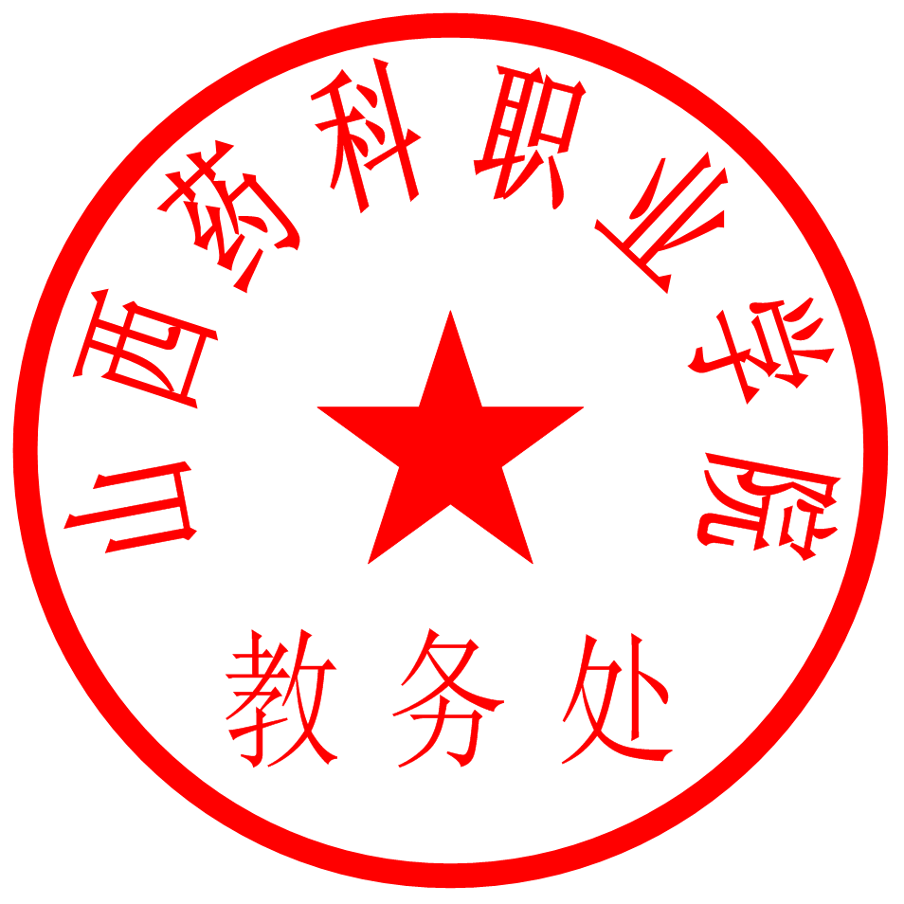

山西药科职业学院教务处
2015年9月25日

（公开属性：主动公开）

